DROP TABLE [语句]/develop/sql-statements/overview/) 从数据库中删除一个表，包括表的数据与索引。

所需权限

用户必须对要删除的表拥有DROP [权限](http://doc.cockroachchina.baidu.com/#deploy/access-management/privileges/) 。如果使用了CASCADE，用户必须拥有删除每个依赖对象的权限。

概要

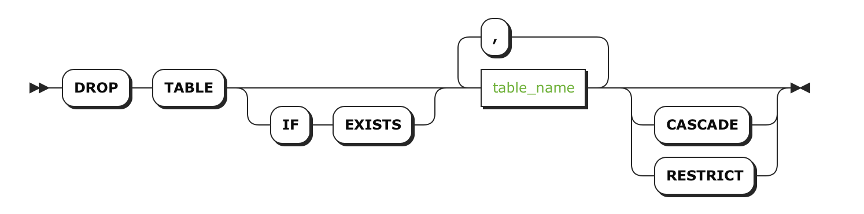

参数

| **Parameter** | **Description** |
| --- | --- |
| IF EXISTS | 如果要删除的表存在，删除该表，如果不存在，不会返回错误 |
| table_name | 逗号隔开的一系列表名. 通过 [SHOW TABLES](http://doc.cockroachchina.baidu.com/#develop/sql-statements/SHOW-TABLES/)语句，可以知道要删除表的表名 |
| CASCADE | 删除依赖这个表的所有对象 (例如 [constraints](http://doc.cockroachchina.baidu.com/#develop/constraints/overview/) and [views](http://doc.cockroachchina.baidu.com/#develop/views/)) .  CASCADE不会列出删除的对象，所以要谨慎使用。 |
| RESTRICT | *(Default)* 如果有一个表有对象依赖(例如 [constraints](http://doc.cockroachchina.baidu.com/#develop/constraints/overview/) and [views](http://doc.cockroachchina.baidu.com/#develop/views/))，那么将不会删除该表 |

例子

删除一个表(无依赖对象)

在这个例子中，没有其他对象依赖这个表。

> **SHOW** **TABLES** **FROM** bank;

+--------------------+

| Table |

+--------------------+

| accounts |

| branches |

| user_accounts_view |

+--------------------+

(3 rows)

> **DROP** **TABLE** bank.branches;

**DROP** **TABLE**

> **SHOW** **TABLES** **FROM** bank;

+--------------------+

| Table |

+--------------------+

| accounts |

| user_accounts_view |

+--------------------+

(2 rows)

使用CASCADE删除依赖对象的表

在这个例子中，一个视图依赖于要删除的表。所以，只有使用CASCADE，才能删除这个表，同时，还会删除这个视图。

Warning CASCADE 会删除 *所有*依赖这个表的对象，并且不会列出删除的对象，所以，可能会出现难以恢复的损失。为了避免出现上述情况，我们建议单独删除对象

> **SHOW** **TABLES** **FROM** bank;

+--------------------+

| Table |

+--------------------+

| accounts |

| user_accounts_view |

+--------------------+

(2 rows)

> **DROP** **TABLE** bank.accounts;

pq: cannot **drop** **table** "accounts" because **view** "user_accounts_view" depends **on** it

> **DROP** **TABLE** bank.accounts **CASCADE**;

**DROP** **TABLE**

> **SHOW** **TABLES** **FROM** bank;

+-------+

| Table |

+-------+

+-------+

(0 rows)

See Also

* [ALTER TABLE](http://doc.cockroachchina.baidu.com/#develop/sql-statements/ALTER-TABLE/)
* [CREATE TABLE](http://doc.cockroachchina.baidu.com/#develop/sql-statements/CREATE-TABLE/)
* [INSERT](http://doc.cockroachchina.baidu.com/#develop/sql-statements/INSERT/)
* [RENAME TABLE](http://doc.cockroachchina.baidu.com/#develop/sql-statements/RENAME-TABLE/)
* [SHOW COLUMNS](http://doc.cockroachchina.baidu.com/#develop/sql-statements/SHOW-COLUMNS/)
* [SHOW TABLES](http://doc.cockroachchina.baidu.com/#develop/sql-statements/SHOW-TABLES/)
* [UPDATE](http://doc.cockroachchina.baidu.com/#develop/sql-statements/UPDATE/)
* [DELETE](http://doc.cockroachchina.baidu.com/#develop/sql-statements/DELETE/)
* [DROP INDEX](http://doc.cockroachchina.baidu.com/#develop/sql-statements/DROP-INDEX/)
* [DROP VIEW](http://doc.cockroachchina.baidu.com/#develop/sql-statements/DROP-VIEW/)